
第１３１回
憲法ひろば
１．最初に金八先生の言葉の紹介

昨年中３の担任、２月の道徳の時間に子どもと読んだもの。私たちは何のために勉強しているのかを考えようとして金八先生の言葉を使った。
ふぐの毒にあたってたくさんの人が死んだ。死んでくれた人がいたおかげで、今日安心してふぐが食べられるようになった。文化というものはこうした積み上げの上に受け継がれていくものだ。われわれはこの文化を次の時代にこれを残さなければならない。学習の人類史的意味はこの継承にある。金八先生の作者小山内美江子さんの言葉にもあるように「人間として自分を生き抜く」ということを子どもたちと考えてきた。
これから変わる学習指導要領（２０２０年度から小学校で、２０２１年度から中学校で変わる）が、学習の人類史的意義」をこわしてしまうのではないかということを危惧する。

２．学習指導要領が変わる。教科書も変わる。道徳教科書を読む。

学習指導要領は文部省が１９４７年に最初につくったもの。「試案」と書かれていたように、初めは教師をしばるものではなかった。次第に教育や教科書の「大綱的基準」となり、１９５８年から官報に告示されて「この通りやるべき」ものとなってきた。
道徳も１９５８年から「道徳の時間」として授業はおこなわれてきたが、教科書や評価はなかった。新学習指導要領に先立って道徳だけが「特別の教科 道徳」に変えられ、教科書もつけられて、小学校では２０１８年度から、中学校では２０１９年度から実施され、評価もつけられる。
今年展示された小学校の道徳教科書の内容を見てみると、①あるべき「よい子」のおしつけ。かぼちゃを擬人化し、つるが「わがまま」で勝手にのびていて迷惑をかけていると言わせ、「正しいあいさつ」のしかたを教え、スポーツ選手や起業家を登場させて「がんばれ」の合唱。安倍首相が登場する教科書もある。
②主権者として生きる力を育てず、集団への従属をせまる。例話として「星野君の二塁打」。監督のサインを無視して二塁打を打ち、試合は勝った。この教材について、多くの教科書が星野君は正しくない、「きまりを守る」のがよいと誘導している。東京書籍は「規則やきまりは何のためにあるでしょう」「またきめるときどんなことに気をつけたらよいでしょうか」と書いていたが、検定意見で「不適切」とされた。権利と義務の関係を考えさせる教材も、日本国憲法の立場に立っていない。
「国旗・国歌」を教えるためか国旗がやたらと出てくる。ダムの底に沈む村の中で移植して残った「庄川桜」の例話もある。全体の為にがまんすればいいこともある、と導く。家族愛を育てる教材も多いが、昨年の担任クラスでは三分の一くらいが片親という現在の家族の実態に合っていない。
③子どもに書かせるための書き込み欄と別冊ノートがある。「○○ができたら色をぬりましょう」「授業後のあなたの気持やその理由を書きましょう」などと書かせて教師に提出する。子どもの内心の自由は守れるのだろうか。
このように、道徳の教科書には、子どもの日常生活や実感からかけ離れた題材が多い。「畳の上で泳ぐ練習をするようなもの」ではないのか。「多様性を認めあったり、暴力ではものごとは解決しない」などの価値についてふれられていない。また評価の対象になることについて、子どもたちは常にそのことを意識して授業に参加しなければならない。
子どもたちを「今日はホントのことを言ってもいいんだっけ？」という気持ちに追い込んで、ほんとうの教育はできるのだろうか。それは、子どもにとっては地獄だろう。

<２面につづく>
調布「憲法ひろば」は２０１７年１２月２５日、第１３１回目の例会を、調布市「教育会館」２０１室で開催しました。元都内公立中学校社会科教諭、子どもと教科書ネット２１常任運営委員、２０１７年４月から全教（全日本教職員組合）執行委員の糀谷（こうじや）陽子さん（写真右上）が、「子どもの願いにこたえる子どものための教育を 「道徳」と新学習指導要領を考える」と題してお話し、３３人のみなさんが参加しました。
司会は「憲法ひろば」の石山久男世話人（写真下左）。記録は岩本努世話人が受け持ちました。 （編集部）
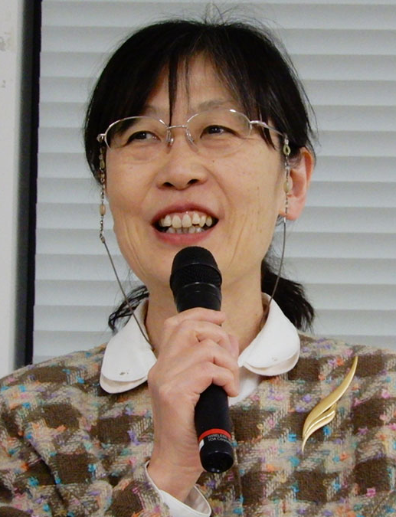
***********************************************************************************************************

第153号

１月５日
２０１８年
発行:調布九条の会「憲法ひろば」
----------------------------------------------------------
〒182-0022 調布市国領町2-5-15 あくろす２階
市民活動支援センター内メールボックス６番
-----------------------------------------------------------
郵便振替00170-6-445473 加入者名大野哲夫
E-Mail：choufu9jou@yahoo.co.jp
WEBサイトhttp://www.geocities.jp/chofu9jou/index.html
